7

ביקור נוער
סיור ירושלים חברה וביטחון לאומי

"דורות חלמו להגיע לירושלים
ולנו הזכות להגן על ירושלים"

26 פברואר 2018 ~ יא' אדר תשע"ח ~ יום שני

20 משתתפים

תוכנית וסדר יום :

- 07:30 – התכנסות בבית הספר והתארגנות ליציאה
- 08:15 – נסיעה לירושלים.
- 09:45 – קפה של בוקר במוזיאון ידידט ישראל ( רחוב ריבלין 20 נחלת שבעה)
- 10:15 – סיור במוזיאון ידידי ישראל – המוזיאון הדיגיטלי הראשון בישראל.
- 11:15 – סיור רגלי נחלת שבעה / מוזיאון לסבלנות / בית הקברות המוסלמי / מלון פאלס/ מלון וואלדורף אסטוריה / ממילא/ בית הרצל / שער יפו/ חומות ירושלים.
- 12:30- ארוחת צהריים בהתארגנות עצמית.
- 13:00 -נסיעה לבסיס משמר הגבול במצודת אדומים.
- 13:30 - תצוגת כלבי סיור
- 14:30 סיום סיור וחזרה למרכז.

~ סיור פורה ומוצלח ~
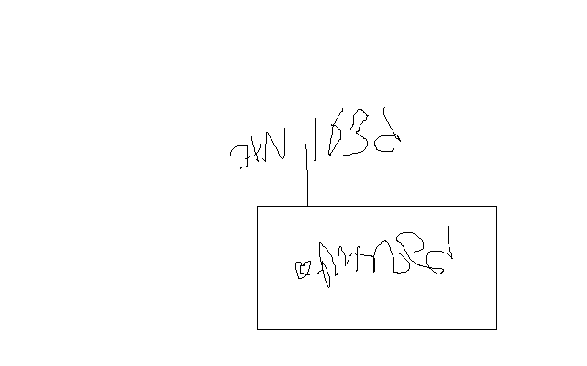

נצ"מ דימ' גדעון מור
ג - מ ידע

